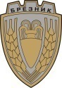Усл. 2119

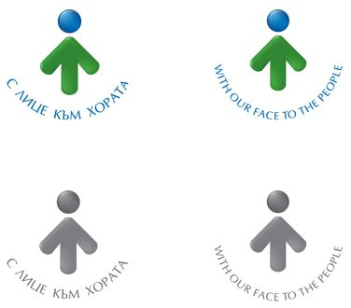

**ОБЩИНА БРЕЗНИК**

Вх.№ .........................

…………………………..20….. г.

**ДО**

**КМЕТА НА**

**ОБЩИНА БРЕЗНИК**

**З А Я В Л Е Н И Е**

за издаване на удостоверение за факти и обстоятелства по териториално и селищно устройство

(Уникален идентификатор на административната услуга - 2119)

От ....................................................................................................................................... ,

(посочете трите имена на физическото лице или наименованието на юридическото лице)

ЕГН/ЕИК.........................................................., адрес за кореспонденция или адрес на управление на юридическото лице: гр./с. ...............................................................................,

община......................., област................................, ул. (ж.к.) ..............................................,

тел.: ................................, електронен адрес .........................................................................

Юридическото лице се представлява от ...................................................................................

.............................................................................................................................................,

(трите имена на представителя/пълномощника и ЕГН)

№/дата на пълномощното ....................................................................................................

Заявявам желанието си да ми бъде издадено удостоверение за:

.............................................................................................................................................,

в недвижим имот, представляващ УПИ/ПИ № ................., кв. № ...................................., по плана на ...................................... с административен адрес: гр. .................................., община ............................, област .......................................................,

ул. ........................................................................................................................................

(ж.к., бул., ул., сграда, №, вх., ет., ап.)

Прилагам следните документи:

1. Удостоверение за наследници - в случаите, когато имотът е придобит по наследство (прилага се само ако наследодателят не е с постоянен адрес на територията на същата община).

Такса: 25.00 лв.; 12.78 евро

Срок за изпълнение: 7 дни

 Прилагам документ за платена такса

 Плащането е извършено по електронен път

Желая издаденият индивидуален административен акт да бъде получен:

 Лично на гише от ЦАО;

 На електронен адрес, съгласно Закона за електронното управление ………………………………………..;

 В профил, регистриран в Информационната система за сигурно електронно връчване /ССЕВ/;

 Чрез лицензиран пощенски оператор на адрес: ...........................................................   
като декларирам, че пощенските разходи са за моя сметка, платими при получаването на акта за вътрешни пощенски пратки и съм съгласен документите да бъдат пренасяни от оператора за служебни цели.

Община Брезник

Банкова сметка: BG46STSA93008423552400, BIC: STSABGSF, Банка ДСК ЕАД гр.Брезник

вид плащане 448001- общинска такса за технически услуги

Дата: ..............................                                                           Заявител: ..............................

                                                                                                                             (подпис)